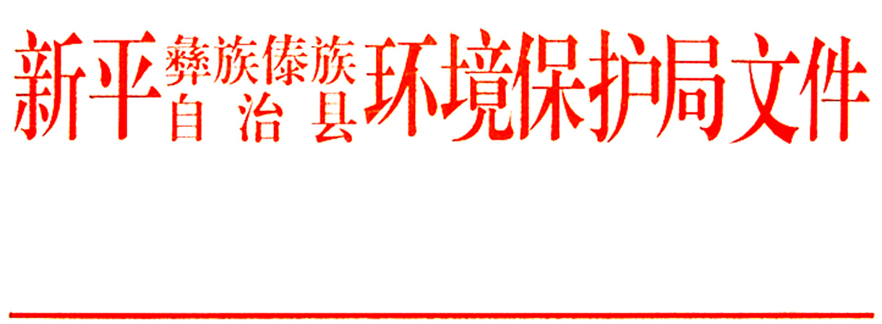

新环发〔2016〕16号 签发人：李晗

新平县环境保护局
关于印发《新平县污染源日常监管领域推广随机抽查制度的实施方案》的通知

各股（室）、队、站：
为贯彻落实《国务院办公厅关于推广随机抽查规范事中事后监管的通知》（国办发〔2015〕58号）、环保部办公厅《关于在污染源日常环境监管领域推广随机抽查的实施方案》（环办〔2015〕88号）以及云南省环境保护厅《云南省污染源日常监管领域推广随机抽查制度的实施方案》（云环通[2016]53号）和玉溪市环境保护局《玉溪市污染源日常监管领域推广随机抽查制度的实施方案》（玉市环〔2016〕85号）的通知精神，规范污染源日常环境监管工作，我局组织制定了《新平县污染源日常环境监管领域推广随机抽查制度的实施方案》。现印发给你们，请遵照执行。

附件：新平县污染源日常环境监管领域推广随机抽查制度的实施方案


新平县环境保护局
2016年4月29日

新平县县环境保护局办公室 2016年4月29日印发

新平县污染源日常环境监管领域
推广随机抽查制度的实施方案

为进一步加强对企业事业单位和其他生产经营者遵守环境保护法律法规事中事后的监督管理，规范日常环境监管工作，依据《环境保护法》、国务院办公厅《关于推广随机抽查规范事中事后监管的通知》和省、市环保部门《关于在污染源日常环境监管领域推广随机抽查制度的实施方案》要求，制定本实施方案。

一、工作原则
坚持依法监管，落实事中事后监管责任，推进随机抽查制度化、规范化；坚持公正高效，严格规范、公正文明执法；坚持公开透明，实行“阳光执法”，公开随机抽查事项、程序和结果，保障市场主体权利平等、机会平等、规则平等；坚持管理创新，强化市场主体自律和社会监督，着力解决群众反映强烈的突出问题，提高监管效能。

二、实施方案

（一）实施主体和抽查内容
新平县环境保护局是开展随机抽查工作的实施主体，负责本行政区污染源（包括排污单位和建设项目，下同）日常环境监管随机抽查工作，随机抽查作为选取日常监督检查对象的主要方式。
开展抽查工作时，应重点对被抽查单位防治污染设施运行、污染物排放、总量减排情况以及环评、“三同时”制度、排污许可证等环境管理制度落实情况进行监督检查。

（二）抽查对象的确定
将行政区内所有污染源作为随机抽查对象，并将污染源企业分为重点排污单位和一般排污单位。
重点排污单位包括国家重点监控企业和我局认为应当进行重点监管的排污单位，重点排污单位名录由市级环保部门按照法律法规要求，根据本行政区环境承载力、重点污染物排放总量控制指标的要求以及排污单位排放污染物的种类、数量和浓度等因素确定。
除重点排污单位以外的其他排污单位均为一般排污单位。

（三）不采取随机抽查的情形
以下非日常监督检查工作不适用本实施方案：
1. 开展专项执法检查；
2. 环境违法案件查处；
3. 环境执法后督察；
4. 环境信访案件处理；
5. 排污费征收；
6. 稽查和督察等。

（四）建立污染源基础信息库
2016年11月底前，我局将结合环境安全隐患大排查及“一企一档”情况建立新平县污染源基础信息库，将其作为随机抽查基础，并实行动态管理。污染源日常环境监管信息库预留与其他环境管理信息库的接口。信息库建设、运行维护、信息录入更新工作应由专人负责。
2016年5月底以前务必建立新平县污染源日常环境监管对象和环境监察人员基本情况清单，清单应明确列明辖区内所有排污单位（重点排污单位、一般排污单位和建设项目）数量、名称、所在地区以及负责辖区环境监管工作的环境监察人员基本情况（姓名、年龄、文化程度、执法证信息、从事执法工作时间等），并将其作为2016年度临时随机抽查的基础。

（五）抽查方式和抽查比例
我局将根据环境监察人员数量、行政区面积、污染源数量、污染源环境守法状态、环境质量和群众投诉情况，合理确定抽查比例（不应低于本方案规定的最低比例），采用电脑随机或人工“摇号”等方式确定被抽查单位名单，并随机匹配执行任务的环境监察人员，对其遵守环境保护法律法规情况进行现场检查。鼓励优先采用电脑随机的方式，即在移动执法系统中开发相应模块，由系统随机抽取检查企业和执法人员。
最低抽查比例：
- 重点排污单位最低抽查比例：每季度至少对30%的重点排污单位进行抽查（原则上应保证每年对辖区所有重点排污单位进行一遍巡查）。
2、一般排污单位最低抽查比例：至少按照1:10的比例（在编在岗的环境监察人员数量:被抽查单位数量）确定年度被抽查单位数量。
3、特殊监管对象抽查比例：对投诉举报多、有严重违法违规记录、环境风险等级高、存在环境违法问题和环境管理问题等情况的污染源，需将此类污染源单独列出，至少按照50%的比例进行抽查。
4、污染源日常环境监管随机抽查制度建立后，原污染源日常环境监察工作中“国家重点监控企业每月监察一次，一般污染源每季度监察一次”的监管频次要求不再执行。
每年11月底前，按照我局确定的抽查比例，确定下一年度被抽查单位数量（家次），纳入《环境监察年度工作计划》，报市环境保护部门备案；并于每季度结束前5个工作日内，采用随机的方式确定下一季度被抽查单位名单。

三、加大处理、处罚力度
进一步加大处理处罚力度，对随机抽查发现的环境违法行为，发现一起，公开查处一起，依法从严从重处理处罚，充分发挥典型案件的震慑作用。
（一）根据《环境保护法》及相关配套办法、《国务院办公厅关于加强环境监管执法的通知》（国办发〔2014〕56号）、《玉溪市人民政府办公室关于加强环境监管执法的实施意见》（玉政办发〔2015〕95号），违反建设项目环境影响评价和“三同时”制度、越权审批、拆分审批但尚未开工建设的项目，一律不得开工建设；未批先建、边批边建，资源开发以采代探的项目，一律停止建设，其中不符合国家产业政策、选址不合理的项目，坚决依法关停取缔；对环境保护设施和措施落实不到位擅自投产或运行的项目，一律责令限期整改；对其中污染防治设施不配套、污染物超标排放的，坚决实施停产和限期整改等措施。拒不执行的，移送公安机关。
（二）存在不正常运行防治污染设施违法行为的，要加强环境监测，并严格依据《环境保护法》及相关配套办法进行处理、处罚，超过污染物排放标准的，可以采取限产、停产措施，造成或者可能造成严重污染的，采取查封、扣押措施，依法作出行政处罚决定后，仍需要移送公安机关处以行政拘留的案件，要及时移送。应适时组织环境执法人员进行复查，复查时发现排污者拒不改正的，要对其实施按日连续处罚。
（三）在线监测系统运行不正常的，要明确责任主体，并根据《污染源自动监控设施现场监督检查办法》（环境保护部令第19号）对企业或在线运维方进行处理、处罚。涉及不正常运行防治污染设施或篡改、伪造监测数据的，要严格依据《环境保护法》及相关配套办法进行处理、处罚，并移送公安机关。

四、配套制度和机制

（一）建立“双随机”抽查机制
“双随机”即检查企业和执法人员均随机抽取。结合网格化监管方式，合理调配现有环境监察资源，将网格内环境监察人员和辖区排污单位，依次编号或制定相应代码，采用被抽查单位和执法人员均随机抽取的“双随机”方式，对列入随机抽查名单的污染源进行现场抽查。抽取结果一经产生，不得随意变更。
（二）建立“痕迹”监管机制
在开展随机抽查工作中，应运用移动执法系统记录检查的全过程，并完善排污单位基本信息和环境监管内容。未开展移动执法的单位，应现场制作《污染源现场监察记录》、《责令改正违法行为决定书》、《调查询问笔录》等相关文书，并进行拍照或摄像取证。对发现的环境违法违规行为，应当责令改正并提出整改要求。
（三）建立信息公开机制
开展现场抽查工作时，对发现的环境违法行为要发现一起、查处一起。并按照信息公开的有关要求，将重点排污单位名单随机抽查情况和查处结果及时向社会公开，接受社会监督，并向各重点企业通报。
（四）建立保密机制
开展随机抽查工作，要严格执行保密制度，随机抽查名单不得外泄。对违反保密规定的，视情节轻重，对泄密者和有关责任人员予以通报批评、暂扣环境监察执法证件或调离执法岗位；造成严重后果的，依照有关法律法规和纪律处分规定予以处理。
（五）建立联合抽查机制
开展现场抽查工作时，应建立监测、监察联动的工作机制，对被抽查排污单位同步开展监测和监察，并按当地政府有关要求，联合其他部门开展联合抽查，转变执法理念，妥善解决乱执法、不执法、多头执法等问题。
五、相关要求
（一）加强领导，明确职责
成立以局长为组长，副局长和环境监察大队长为副组长，各股室和监测站负责人为成员的新平县环境保护局随机抽查工作领导小组。按照“属地管理、一岗双责”的原则和要求，精心编制方案，做好动员部署，认真落实各项保障措施，全面深入开展随机抽查工作，切实履行法定监管职责，对随机抽查工作中发现的问题，督促环境监管对象采取妥善措施加以解决。
（二）积极宣传，营造氛围
各股（室）、队、站要通过各种宣传途径，向社会及时公布随机抽查工作的进展情况，公开曝光一批环境违法企业名单，引导企业增强做好环保工作的主动性和自觉性，积极营造群众支持、参与和监督的良好舆论氛围。
（三）完善机制，动态更新
各股（室）、队、站要及时总结随机抽查工作经验，建立完善工作长效机制和环境监管对象信息数据库动态更新机制，及时掌握、反馈环境监管对象的最新信息，不断完善污染源一厂一档电子档案建设。

